ECUACIONES DIFERENCIALES ORDINARIAS DE PRIMER ORDEN (EDO1)

DEFINICIÓN DE ECUACIÓN DIFERENCIAL

Definimos una ecuación diferencial como aquella ecuación cuya incógnita es una función $y(t)$ que depende en una primera instancia, del tiempo, y la relación entre las distintas variables es expresada a partir de las derivadas

En una Ecuación Algebraica, el objetivo es determinar el valor de $y$ , que es un número real o complejo, tal que se cumpla la igualdad

$$y^{2}+2y+ln(y) +4 = 0$$

$$y^{2}+3y+7 = 0$$

Ecuación Diferencial Ordinaria (EDO) Lineal de orden $n$ es:

$$a_{n}(t)\frac{d^{n}y}{dt^{n}}+a_{n-1}(t)\frac{d^{n-1}y}{dt^{n-1}}+⋯+a_{2}(t)\frac{d^{2}y}{dt^{2}}+a_{1}(t)\frac{dy}{dt}+a_{0}(t)y=g(t)$$

Una ecuación no lineal de segundo orden puede ser

$$a_{2}(t)\frac{d^{2}y}{dt^{2}}+a_{1}(t){\left(\frac{dy}{dt}\right)}^{2}+a_{0}(t)y=g(t)$$

O también donde $a_{2}$, $a_{1}$, $a_{0}$ son constantes reales

$$a_{2}\frac{d^{2}y}{dt^{2}}+a_{1}\frac{dy}{dt}+a_{0}cos(y)=g(t)$$

ECUACIÓN DIFERENCIAL LINEAL DE PRIMER ORDEN DE VARIABLES SEPARABLES

Una ecuación diferencial lineal de primer orden puede ser expresada como

$$a_{1}(t)\frac{dy}{dt}+a_{0}(t)y=g(t)$$

Si dividimos por $a_{1}(t)$

$$\frac{dy}{dt}+\frac{a_{0}(t)}{a_{1}(t)}y=\frac{g(t)}{a_{1}(t)}$$

La forma estándar de una EDO de 1er Orden Lineal

$$\frac{dy}{dt}+P(t)y=f(t)$$

Cuando $a_{1}(t)=0$ en un $t = t_{0}$ no existe solución en ese intervalo, como ejemplo $a_{1}(t)=sin\left(t\right)$ la solución es válida para todo $R$, exceptuando $\begin{matrix}t_{0}=0,±nπ & & n=1,2,3,⋯\end{matrix}$

$$P\left(t\right)=\frac{a_{0}(t)}{a_{1}(t)}$$

$$f(t)= \frac{g(t)}{a_{1}(t)}$$

La forma estándar de una EDO de 1er Orden Lineal es de Variables Separables

$$\frac{dy}{dt}=f_{t}(t)f_{y}(y)$$

Como ejemplo podemos tener el caso

$$\frac{dy}{dt}={ty}^{2}e^{3t+4y}$$

$$\frac{dy}{dt}={t×y}^{2}×e^{4y}×e^{3t}$$

$$\frac{dy}{dt}=\left(y^{2}e^{4y}\right)\left(e^{3t}t\right)$$

$$f_{t}(t)=e^{3t}t\begin{matrix} & & \end{matrix}f_{y}(y)=y^{2}e^{4y}$$

El método de resolución genérico es

$$\frac{dy}{dt}=f_{t}(t)f_{y}(y)$$
Separamos las variables

$$\frac{dy}{f_{y}(y)}=f_{t}(t)dt$$

$$\int{\frac{dy}{f_{y}(y)}}+C_{y}=\int{f_{t}(t)dt}+C_{t}$$

O bien

$$\int{\frac{dy}{f_{y}(y)}}=\int{f_{t}(t)dt}+C_{t}-C_{y}$$

$$\int{\frac{dy}{f_{y}(y)}}=\int{f_{t}(t)dt}+C$$

$$G_{y}(y)=F_{t}(t)+C$$

$$y\left(t\right)={G_{y}}^{-1}\left\{F_{t}(t)+C\right\}$$

La constante $C$ depende de las condiciones iniciales. Es decir que el problema completo es de la forma

$$\frac{dy}{dt}=f_{t}(t)f_{y}(y)$$

$$y\left(t_{0}\right)=y_{0}$$

Donde $t_{0}$ e $y_{0}$ son conocidos

Ejemplo

$$\frac{dy}{dt}={ty}^{2}e^{3t+4y}$$

$$\frac{dy}{dt}=\left(y^{2}e^{4y}\right)\left(e^{3t}t\right)$$

$$\frac{dy}{y^{2}e^{4y}}=te^{3t}dt$$

$$\int{\frac{dy}{y^{2}e^{4y}}}=\int{te^{3t}dt}+C$$

$$-\frac{4yE_{i}\left(y\right)+e^{-4y}}{y}=\frac{1}{9}\left(3t-1\right)+C$$

La función Integral Exponencial definida por

$$E_{i}\left(y\right)=-\int_{-y}^{∞}{\frac{e^{-x}}{x}}dx$$

¿Como despejamos $y(t)$ en este tipo de problema? Las tablas y aplicaciones de internet ya no son suficientes para resolver este tipo de problemas. En este tipo de ecuaciones podemos usar soluciones de carácter numérico que permiten obtener un resultado que sea interpretable y que sea capaz de presentar una interpretación de modelo.

Otro ejemplo

$$\frac{1}{t}\frac{dy}{dt}-ye^{3t}=0$$

$$y\left(0\right)=1$$

$$\frac{1}{t}\frac{dy}{dt}=ye^{3t}$$

$$\frac{dy}{y}={te}^{3t}dt$$

$$\int{\frac{dy}{y}}=\int{{te}^{3t}dt}+C$$

$$ln\left|y\right|=\frac{1}{3}{te}^{3t}-\frac{1}{9}e^{3t}+C$$

$$y\left(t\right)=exp\left[\frac{1}{3}{te}^{3t}-\frac{1}{9}e^{3t}+C\right]$$

$$y\left(t\right)=exp\left[C\right]×exp\left[\frac{1}{3}{te}^{3t}-\frac{1}{9}e^{3t}\right]$$

$$y\left(t\right)=Cexp\left[\frac{1}{3}{te}^{3t}-\frac{1}{9}e^{3t}\right]$$

La condición inicial sirve para determinar la constante

$$y\left(0\right)=1$$

$$y\left(0\right)=Cexp\left[\frac{1}{3}{0×e}^{3×0}-\frac{1}{9}e^{3×0}\right]=1$$

$$y\left(0\right)=Cexp\left[\frac{1}{3}{0×e}^{3×0}-\frac{1}{9}e^{3×0}\right]=1$$

$$y\left(0\right)=Ce^{-\frac{1}{9}}=1$$

$$\frac{C}{e^{\frac{1}{9}}}=1$$

$$C=e^{\frac{1}{9}}$$

Finalmente

$$y\left(t\right)=e^{\frac{1}{9}}exp\left[\frac{1}{3}{te}^{3t}-\frac{1}{9}e^{3t}\right]$$

Ejemplo

$$\begin{matrix}\frac{dy}{dt}+\frac{t}{y}=0 & & y\left(4\right) = -3\end{matrix}$$

$$\begin{matrix}\frac{dy}{dt}=-\frac{t}{y} & & y\left(4\right) = -3\end{matrix}$$

$$ydy=-tdt$$

$$\int{y dy}=-\int{t dt}$$

$$\frac{1}{2}y^{2}=-\frac{1}{2}t^{2}+C$$

$$y^{2}=-t^{2}+2C$$

$$y\left(t\right)=±\sqrt{C-t^{2}}$$

Usamos la condición inicial $y\left(4\right) = -3$

$$y\left(4\right)=-\sqrt{C-4^{2}} = -3$$

$$C-4^{2}=9$$

$$C=25=5^{2}$$

$$y\left(t\right)=-\sqrt{5^{2}-t^{2}}$$

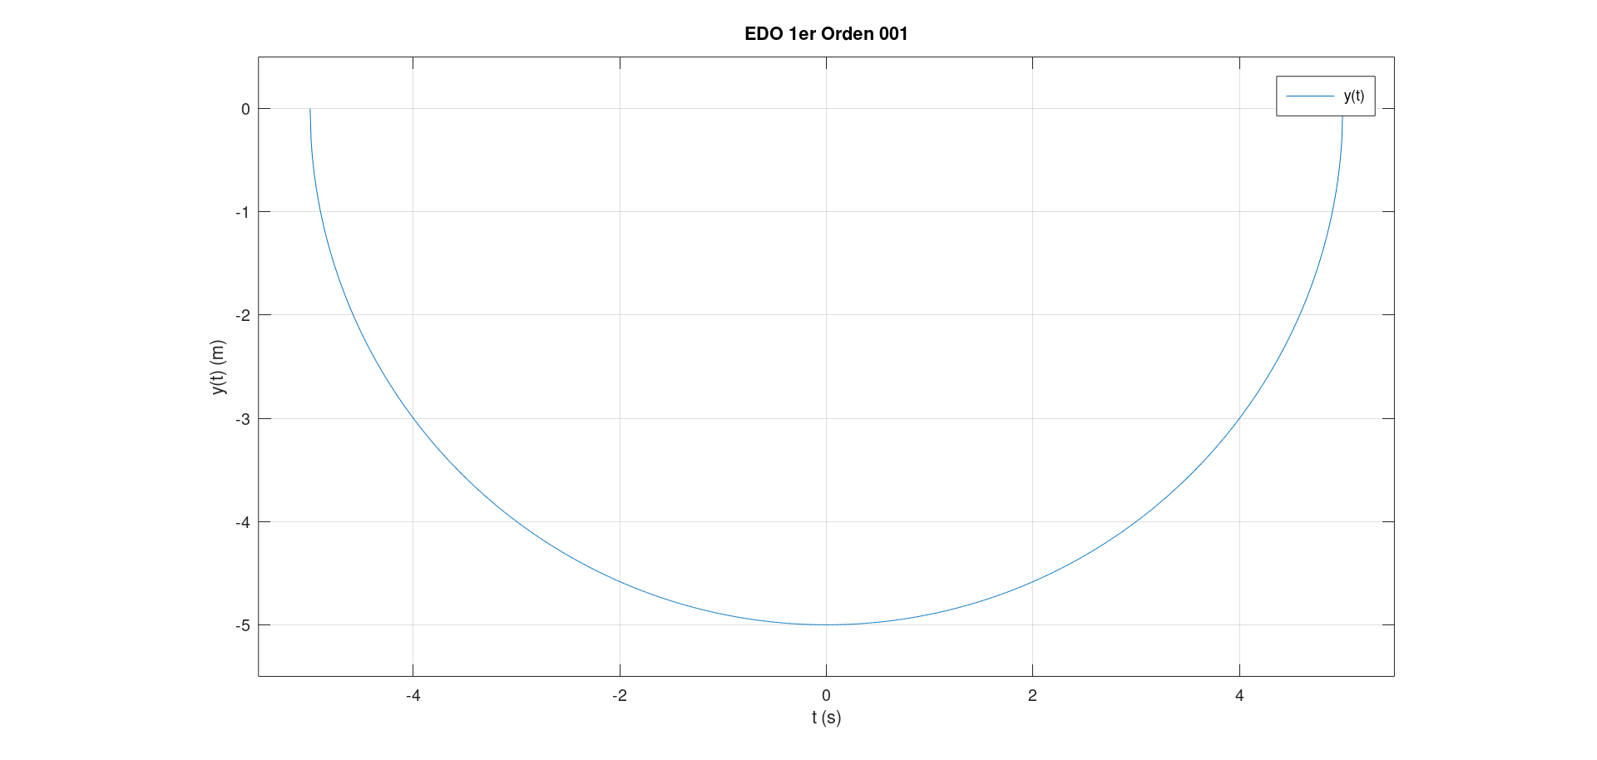

El siguiente ejemplo no tiene condiciones iniciales

$$\frac{dy}{dt}+yt^{2}=0$$

$$\frac{dy}{dt}=-yt^{2}$$

$$\frac{dy}{y}=-t^{2}dt$$

$$\int{\frac{dy}{y}}=-\int{t^{2}dt}$$

$$ln\left|y\right|=-\frac{t^{3}}{3}+C$$

$$y\left(t\right)= Ce^{-\frac{t^{3}}{3}}$$

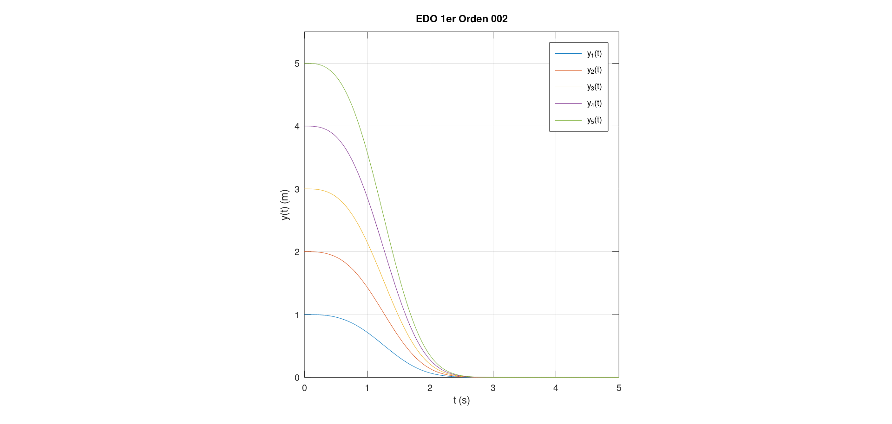

Otro ejemplo

$$\left(e^{2y}-y\right)cos\left(t\right)\frac{dy}{dt}=e^{y}sin\left(2t\right)$$

$$\frac{e^{2y}-y}{e^{y}}\frac{dy}{dt}=\frac{sin\left(2t\right)}{cos\left(t\right)}$$

$$\frac{e^{2y}-y}{e^{y}}dy=\frac{sin\left(2t\right)}{cos\left(t\right)}dt$$

$$\left(e^{y}-ye^{-y}\right)dy=\frac{sin\left(2t\right)}{cos\left(t\right)}dt$$

$$\int{\left(e^{y}-ye^{-y}\right)dy}=\int{\frac{sin\left(2t\right)}{cos\left(t\right)}dt}$$

$$\int{\left(e^{y}-ye^{-y}\right)dy}=\int{\frac{2sin\left(t\right)cos\left(t\right)}{cos\left(t\right)}dt}$$

$$\int{\left(e^{y}-ye^{-y}\right)dy}=\int{2sin\left(t\right)dt}$$

$$e^{y}-ye^{-y}+e^{-y}=-2cos(t)+4$$

Como en otros casos estamos en una situación que de forma analítica no podemos determinar $y(t)$ de manera analítica, pero si de forma numérica. El método de Euler es un primer paso natural e intuitivo para analizar estas situaciones, lo cual se abordará al final del capítulo.

ECUACIÓN DIFERENCIAL LINEAL DE PRIMER ORDEN

Una ecuación diferencial lineal de primer orden puede ser expresada como

$$a_{1}(t)\frac{dy}{dt}+a_{0}(t)y=g(t)$$

Con condiciones iniciales

$$y(t_{0})=y_{0}$$

Siempre y cuando $a_{1}(t)≠0$ podemos decir que

$$\frac{dy}{dt}+\frac{a_{0}(t)}{a_{1}(t)}y=\frac{g(t)}{a_{1}(t)}$$

$$\frac{dy}{dt}+P\left(t\right)y=f(t)$$

Para poder resolverla debemos inicialmente determinar la solución complementaria, también llamada solución de la ecuación homogénea

$$\frac{dy_{c}}{dt}+P\left(t\right)y_{c}=0$$

$$\frac{dy_{c}}{dt}=-P\left(t\right)y_{c}$$

Usamos variables separables

$$\frac{dy_{c}}{y_{c}}=-P\left(t\right)dt$$

$$\int{\frac{dy_{c}}{y_{c}}}=-\int{P\left(t\right)dt}$$

$$ln\left|y_{c}\right|=-\int{P\left(t\right)dt}+C$$

$$y_{c}\left(t\right)=e^{-\int{P\left(t\right)dt}+C}$$

$$y_{c}\left(t\right)={Ce}^{-\int{P\left(t\right)dt}}$$

La solución particular es aquella que forma parte de

$$\frac{dy_{p}}{dt}+P\left(t\right)y_{p}=f(t)$$

Asumiremos que

$$y_{p}\left(t\right)=u\left(t\right)y_{1}\left(t\right)$$

Esta técnica se conoce como variación de parámetros donde $y_{1}\left(t\right)$ es la solución complementaria cuando $C = 1$

$$y_{1}\left(t\right)=e^{-\int{P\left(t\right)dt}}$$

Por razones de comodidad en la notación

$$y_{p}=uy_{1}$$

$$\frac{{dy}_{p}}{dt}=\frac{du}{dt}y_{1}+u\frac{dy_{1}}{dt}$$

Volvamos a

$$\frac{dy_{p}}{dt}+P\left(t\right)y_{p}=f(t)$$

$$\frac{du}{dt}y_{1}+u\frac{dy_{1}}{dt}+P\left(t\right)uy_{1}=f(t)$$

Factorizamos por $u$

$$\frac{du}{dt}y_{1}+u\left[\frac{dy_{1}}{dt}+P\left(t\right)y_{1}\right]=f(t)$$

Como $y_{1}$ es una de las soluciones de la ecuación homogénea cumple con

$$\frac{dy_{1}}{dt}+P\left(t\right)y_{1}=0$$

$$\frac{du}{dt}y_{1}+u\left[\frac{dy_{1}}{dt}+P\left(t\right)y_{1}\right]=f(t)$$

$$\frac{du}{dt}y_{1}=f(t)$$

$$\frac{du}{dt}=\frac{f(t)}{y_{1}(t)}$$

$$u(t)=\int{\frac{f(t)}{y_{1}(t)} dt}$$

Si se desea de forma teórica se puede escribir la solución completa de la ecuación diferencial

$$y(t) =y_{c}\left(t\right)+y_{p}\left(t\right)={Ce}^{-\int{P\left(t\right)dt}}+e^{-\int{P\left(t\right)dt}}\int{f(t)e^{\int{P\left(t\right)dt}} dt}$$

Ejemplo

$$t\frac{dy}{dt}-4y=t^{6}e^{t}$$

$$y(1)=1$$

Lo primero es ordenar de manera eficiente y notar que para $t =0$ no tenemos solución

$$\frac{dy}{dt}-\frac{4}{t}y=t^{5}e^{t}$$

Solución complementaria

$$\frac{dy_{c}}{dt}-\frac{4}{t}y_{c}=0$$

$$\frac{dy_{c}}{y_{c}}=\frac{4}{t}dt$$

$$\int{\frac{dy_{c}}{y_{c}}}=\int{\frac{4}{t}dt}$$

$$ln\left|y_{c}\right|=4ln\left|t\right|+C$$

$$ln\left|y_{c}\right|=ln\left|t^{4}\right|+C$$

$$y_{c}\left(t\right)= Ct^{4}$$

Entonces

$$y_{1}\left(t\right)= t^{4}$$

$$u\left(t\right)=\int{\frac{f\left(t\right)}{y_{1}\left(t\right)} dt}$$

$$u\left(t\right)=\int{\frac{t^{5}e^{t}}{t^{4}} dt}=\int{{te}^{t} dt}=te^{t}-e^{t}$$

$$y_{p}\left(t\right)=y_{1}\left(t\right)u\left(t\right)=t^{4}\left(te^{t}-e^{t}\right) =t^{5}e^{t}-t^{4}e^{t}$$

La solución es

$$y\left(t\right)=y_{c}\left(t\right)+y_{p}\left(t\right)= Ct^{4}+t^{5}e^{t}-t^{4}e^{t}$$

Aplicamos las condiciones iniciales $y(1)=1$

$$y(1)=C1^{4}+1^{5}e^{1}-1^{4}e^{1}=1$$

$$C=1$$

$$y\left(t\right)=y_{c}\left(t\right)+y_{p}\left(t\right)= t^{4}+t^{5}e^{t}-t^{4}e^{t}$$

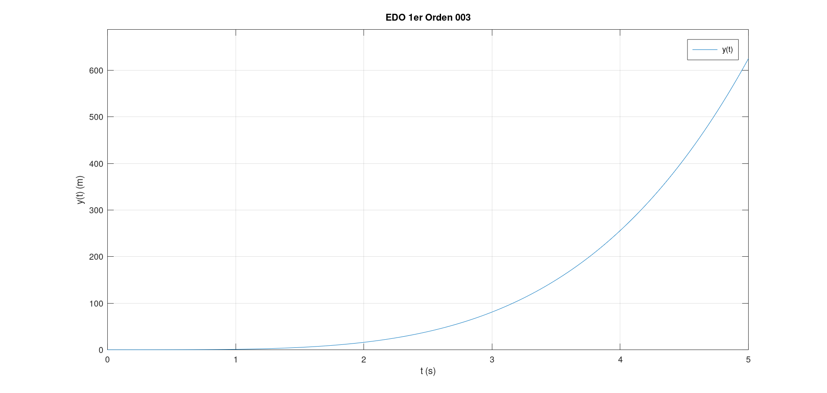

Otro ejemplo

$${\left(t+2\right)}^{2}\frac{dy}{dt}=5-8y-4ty$$

$${\left(t+2\right)}^{2}\frac{dy}{dt}+8y+4ty=5$$

$${\left(t+2\right)}^{2}\frac{dy}{dt}+\left(4t+8\right)y=5$$

$$\frac{dy}{dt}+\frac{\left(4t+8\right)}{{\left(t+2\right)}^{2}}y=\frac{5}{{\left(t+2\right)}^{2}}$$

$$\frac{dy}{dt}+\frac{4\left(t+2\right)}{{\left(t+2\right)}^{2}}y=\frac{5}{{\left(t+2\right)}^{2}}$$

$$\frac{dy}{dt}+\frac{4}{\left(t+2\right)}y=\frac{5}{{\left(t+2\right)}^{2}}$$

Solución complementaria de la ecuación homogénea

$$\frac{dy_{c}}{dt}+\frac{4}{\left(t+2\right)}y_{c}=0$$

$$\frac{dy_{c}}{dt}=-\frac{4}{\left(t+2\right)}y_{c}$$

$$\frac{dy_{c}}{y_{c}}=-\frac{4}{\left(t+2\right)}dt$$

$$\int{\frac{dy_{c}}{y_{c}}}=-\int{\frac{4}{\left(t+2\right)}dt}$$

$$ln\left|y_{c}\right|=-4ln\left|t+2\right|+C$$

$$ln\left|y_{c}\right|=ln\left|{\left(t+2\right)}^{-4}\right|+C$$

$$y_{c}\left(t\right)=\frac{C}{{\left(t+2\right)}^{4}}$$

$$y_{1}\left(t\right)=\frac{1}{{\left(t+2\right)}^{4}}$$

La función $u(t)$ a fin de calcular la solución particular es

$$u\left(t\right)=\int{\frac{f\left(t\right)}{y_{1}\left(t\right)} dt}=\int{\frac{\frac{5}{{\left(t+2\right)}^{2}}}{\frac{1}{{\left(t+2\right)}^{4}}} dt}=5\int{{\left(t+2\right)}^{2} dt}=\frac{5}{3}{\left(t+2\right)}^{3}$$

$$y_{p}\left(t\right)=y_{1}\left(t\right)u\left(t\right)=\frac{5}{3}{\left(t+2\right)}^{3}\frac{1}{{\left(t+2\right)}^{4}}=\frac{5}{3}\left(t+2\right)$$

$$y\left(t\right)=y_{c}\left(t\right)+y_{p}\left(t\right)=\frac{C}{{\left(t+2\right)}^{4}}+\frac{5}{3}\left(t+2\right)$$

ECUACIÓN DIFERENCIAL DE PRIMER ORDEN EXACTA

Consideremos la ecuación diferencial de primer orden homogénea de la forma

$$\frac{dy}{dx}+\frac{1}{x}y=0$$

La podemos ordenar como

$$ydx+xdy=0$$

Indirectamente podemos observar una función

$$f(x,y) = xy$$

Que satisface esta igualdad. Reescribimos

$$df(x,y) = \frac{∂f(x,y)}{∂x}dx+ \frac{∂f(x,y)}{∂y}dy=ydx+xdy$$

Entonces una ecuación de primer orden puede ser reformulada como una Ecuación Diferencial de Primer Orden Exacta

$$M(x,y)dx+N(x,y)dy=0$$

$$\begin{matrix}M(x,y)=\frac{∂f}{∂x} & & N(x,y)=\frac{∂f}{∂y}\end{matrix}$$

Supongamos esta ecuación diferencial de primer orden no lineal

$$\frac{dy}{dx} +\frac{2x-5y}{-5x+3y^{2}}=0$$

$$\frac{dy}{dx} =-\frac{2x-5y}{-5x+3y^{2}}$$

$$\left(-5x+3y^{2}\right)dy =-\left(2x-5y\right)dx$$

$$-\left(2x-5y\right)dx+\left(-5x+3y^{2}\right)dy=0$$

Donde

$$\begin{matrix}M(x,y)=-\left(2x-5y\right) & & N(x,y)=\left(-5x+3y^{2}\right)\end{matrix}$$

A partir de esto tenemos un criterio para resolver, si partimos de la definición

$$\begin{matrix}M(x,y)=\frac{∂f}{∂x} & & N(x,y)=\frac{∂f}{∂y}\end{matrix}$$

La ecuación será exacta y tendrá solución si

$$\frac{∂M(x,y)}{∂y}=\frac{∂}{∂y}\left(\frac{∂f}{∂x}\right)=\frac{∂^{2}f}{∂x∂y}=\frac{∂}{∂x}\left(\frac{∂f}{∂y}\right)=\frac{∂N(x,y)}{∂x}$$

En forma más corta

$$\frac{∂M(x,y)}{∂y}=\frac{∂N(x,y)}{∂x}$$

Método de Solución 1

Paso 1: comprobar si se cumple la igualdad

$$M(x,y)dx+N(x,y)dy=0$$

$$\frac{∂M(x,y)}{∂y}=\frac{∂N(x,y)}{∂x}$$

Paso 2: entonces como se cumple esta expresión podemos integrar respecto a $x$

$$\frac{∂f}{∂x}=M(x,y)$$

$$f(x,y) = \int{M(x,y) dx}+g(y)$$

Paso 3: derivamos respecto a la variable $y$ y además igualamos a $N(x,y)$

$$\frac{∂f}{∂y}=\frac{∂}{∂y}\left[\int{M(x,y) dx}+g(y)\right]=N(x,y)$$

$$\frac{∂f}{∂y}=\frac{∂}{∂y}\left[\int{M(x,y) dx}\right]+g'(y)=N(x,y)$$

$$g'(y)=N(x,y)- \frac{∂}{∂y}\left[\int{M(x,y) dx}\right]$$

Paso 4: la función $g(y)$se calcula como

$$g(y)=\int{\left\{N(x,y)-\frac{∂}{∂y}\left[\int{M(x,y) dx}\right]\right\}dy}$$

Tarea Determinar el otro método de solución es decir asumir que

$$f(x,y) = \int{N(x,y) dy}+h(x)$$

